СЛУЖУ РОССИИ, СЛУЖУ ЗАКОНУ!

УПРАВЛЕНИЕ ФЕДЕРАЛЬНОЙ СЛУЖБЫ ИСПОЛНЕНИЯ НАКАЗАНИЙ ПО САМАРСКОЙ ОБЛАСТИ объявляет прием в ведомственные учебные заведения ФСИН России

«Академия ФСИН России» (http://apu.fsin.gov.ru)
«Санкт-Петербургский университет ФСИН России» (http://spbu.fsin.gov.ru)
«Владимирский юридический институт ФСИН России» (https://vui.fsin.gov.ru)
«Вологодский институт права и экономики ФСИН России» (https://vipe.fsin.gov.ru)
«Пермский институт ФСИН России» (https://pi.fsin.gov.ru)
«Самарский юридический институт ФСИН России» (https://sui.fsin.gov.ru)
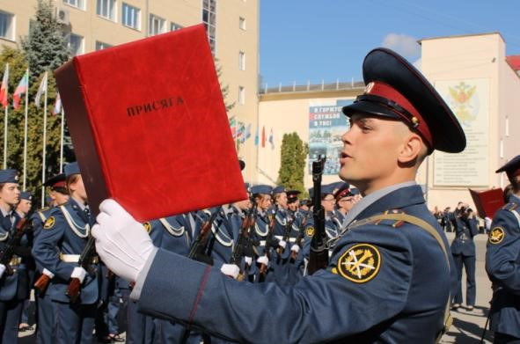
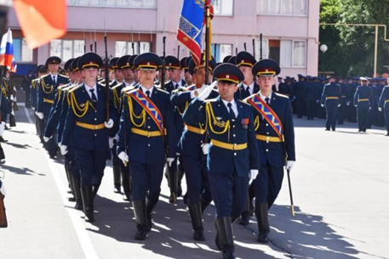

Обучающимся в вузах ФСИН России гарантируется:
- денежное довольствие от 15 000 рублей;
- бесплатное проживание в общежитии;
- бесплатное форменное обмундирование и 3-х разовое питание;
- гарантия трудоустройства по окончанию вуза;
- льготный зачет выслуги лет 1 год за 1,5;
- пенсия по выслуге лет через 12,5 лет службы;
- каникулярный зимний отпуск – 14 дней, летний отпуск – 30 дней (включая время проезда к месту отпуска и обратно);
- государственное страхование жизни и здоровья.

За подробной информацией обращаться в отдел кадров ФКУ СИЗО-2 УФСИН России по Самарской области г. Сызрань, ул. Хлебцевича, 1 тел. 8 (8464) 37-26-50

